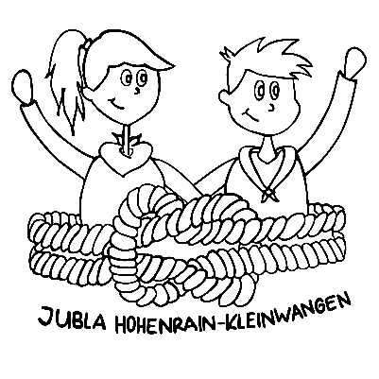**Daten Jubla-Jahr 2023/2024**

Pool: Pios

Wir freuen uns riesig, dass auch du dieses Jahr in unserer Jubla dabei bist.

Hier findest du deine wichtigsten Daten:

|  |  |  |  |  |
| --- | --- | --- | --- | --- |
| SA 26.08.23 | Schnupper Grustu |  | SA 24.02.24 | Abendgrustu |
| SO 03.09.23 | Anmeldeschluss Jubla | SA 02.03.24 |  |
| SA 09.09.23 | Jubla-Tag | SA 09.03.24 | Morgengrustu |
| FR 15.09.23 | Lagerrückblick | SA 16.03.24 |  |
| SA 16.09.23 |  | SA 23.03.24 | Osternästlijagt |
| SA 23.09.23 | Abendgrustu | 30.03.-14.04.24 | **Osterferien** |
| 30.09 - 22.10.23 | **Herbstferien** | SA 20.04.24 |  |
| SA 28.10.23 |  | SA 27.04.24 | Abendgrustu |
| SA 04.11.23 | Morgengrustu | SA 04.05.24 |  |
| SA 11.11.23 |  | SA 11.05.24 |  |
| SA 18.11.23 |  | SO 12.05.24 | Muttertagsbrunch |
| SA 25.11.23 | Abendgrustu | SA 18.05.24 | Morgengrustu |
| SA 02.12.23 |  | SA 25.05.24 |  |
| SA 09.12.23 |  | SA 01.06.24 |  |
| SA 16.12.23 | Morgengrustu | SA 08.06.24 | Übernachtungsgrustu |
| FR 22.12.23 | Weihnachtscharanlass | SA 15.06.24 |  |
| 23.12. - 07.01.24 | Weihnachtsferien | SA 22.06.24 |  |
| SA 13.01.24 |  | SA 29.06.24 | Lagerscharanlass |
| SA 20.01.24 | Abendgrustu | SA 06.07–13.07.24 | Sommerlager ☺ ☺ ☺ |
| SA 27.01.24 |  | 06.07 - 11.08.24 | **Sommerferien** |
| SA 03.02.24 | Fasnachtsscharanlass | DO 15.08.24 | Begegnungstag Ibenmoos |
| 03.-18.02.24 | **Fasnachtsferien** |

Die Gruppenstunden dauern jeweils von 9.30 - 11.30 Uhr oder 18.30 – 20.30 und finden - wenn nicht anders bekannt gegeben - im Jugendhuus statt.

Für spezielle Anlässe wirst du immer rechtzeitig genauer informiert.

Falls du einmal nicht an einem Anlass teilnehmen kannst, dann melde dich bitte spätestens **zwei Tage** vor dem Anlass bei deinen LeiterInnen ab!

Liebi Grüessli ond bis bald

Euchi GroppeleiterInne

Bob Elias Epp 077 462 99 51

Skip Nino Köck 079 130 20 02

Dreamy Leandra Walthert 079 446 15 72